**А 2**

**Урок 1**

**Задание 1. Употребите родительный падеж по модели. Utilisez le genitif avec les prépostions «с» et «из» selon le modèle.**

**Модель: Книга лежала на полке. Я не знаю, кто взял книгу с полки.**

**С** – **1)** avec обедать с товарищами — dîner avec des camarades

2) ("и") et я с товарищем — mon camarade et moi

3) à, de бутерброд **с** маслом — tartine **au** beurre

4)\* de вышиною с дерево — de la hauteur d'un arbre

5)\* environ, près de истратить с сотню рублей — dépenser cent roubles environ, dépenser une centaine de roubles

**6)** de; du haut () de (с вершины) с Кавказа — du Caucase с правой стороны — du côté droit

7)\* de; à получить деньги с заказчика — recevoir de l'argent du client

8) de, en commençant par, depuis с ног до головы — de pied en cap

9) dès, à partir de; depuis с детства — dès l'enfance, depuis l'enfance с сегодняшнего дня — à partir d'aujourd'hui, dès aujourd'hui с того дня, когда... — du jour où...

10) de (cause) с горя — de chagrin

11) (avoir qch) с оружием в руках — les armes à la main

**Из - 1)** (откуда) **de** : я выхожу из театра — je sors du théâtre; главнейшие события из истории Франции — les principaux événements de l'histoire de France ; пить из стакана, из чашки и т.п. — boire dans un verre, dans une tasse, смотреть из окна — regarder par la fenêtre

**2)** (о материале) de, en; avec из дерева — de bois, en bois

3)\* (по причине) par сделать что-либо из любопытства — faire par curiosité из страха — de (или par) peur\* langue moderne - от

**4)** (среди) de, d'entre кто из вас? — qui de vous?, qui d'entre vous? из шести не было ни одного хорошего — sur les six il n'y en avait pas un de bon

5)\* (по происхождению) из крестьян — d'origine paysanne из купцов — d'une famille de marchands родом из Москвы — né à Moscou, natif (или originaire) de Moscou

6)\* (для обозначения времени) изо дня в день — de jour en jour; au jour le jour изо всех сил — de toutes ses forces •• выйти из себя — s'emporter, éclater ; sortir de ses gonds ()

1. Письмо было в конверте (enveloppe). Он вынул (sortir) письмо … . 2. В стакане (verre) вода. Вылей (verser, vider) воду … . 3. На столе пыль (poussière). Сотри (essuuer ; imp) пыль… . 4. Дети гуляли в лесу. Они принесли … много ягод (baie). 5. Я иду в университет. Я пойду … не домой, а на каток (patinoire). 6. Картина висела на стенке. Мальчик снял (enlever) картину… . 7. Мать была на рынке (marché) и в магазине. … она принесла мясо и овощи, а … хлеб и сахар. 8. Сегодня я был в библиотеке. Я принёс … книги. 9. Он жил в Сибири. …он приехал в Москву учиться. 10. Вечером я буду на собрании. … я приду поздно. 11. Мы занимались в аудитории. Преподаватель вышел … .

**Задание 2. Запишите ответы, используя слова, данные справа. Répondez aux question en utilisant les réponses données.**

1. Сколько вам лет? 15

2. Сколько лет вы живёте в Лионе? 20 / 2 / 1

3. Сколько экзаменов вы сдали? 6

4. Сколько посылок (colis) вы получили ? 4

5. Сколько студентов в вашей группе? 6

6. Сколько юношей и сколько девушек в вашей группе? 3 / 5

**Задание 3. Дайте форму родительного падежа. Donnez le genitif.**

Мама, кошка, кот, стол, стул, окно, кровать, ночь, день, дни, сумка, сумочка, студентка, огурец, огурцы, дочь, сын, стулья, чашка, ситуация, телефон, лето, гость, книга.

**Задание 4. Раскройте скобки. Ouvrez les parenthèses.**

1. Я \_\_\_\_\_\_\_\_\_\_\_\_\_\_\_\_\_ (любить) тебя.
2. Он \_\_\_\_\_\_\_\_\_\_\_\_\_\_\_\_ (готовить) обед.
3. Мы \_\_\_\_\_\_\_\_\_\_\_\_\_\_\_ (экономить) деньги, потому что кризис.
4. А я не \_\_\_\_\_\_\_\_\_\_\_\_\_(экономить).
5. Обычно я \_\_\_\_\_\_\_\_\_\_\_\_\_\_\_ (спать) 8 часов, но сегодня я \_\_\_\_\_\_\_\_\_ (спать) 5 часов. Завтра я \_\_\_\_\_\_\_\_\_\_\_\_\_\_\_ (спать) 11 часов.

**Задание 5. Дайте сравнительную и превосходную степень. Donnez le comparatif et le superlatif.**

Большой, маленький, красивый, высокий, старый, молодой, синий, жёлтый, красный, узкий, широкий.

**Задания 6. Используйте слова в таблице. Сделайте предложения. Utilisez les mots du tableau. Faites les phrases.**

|  |  |
| --- | --- |
| всё | tout |
| все | tous |
| весь | tout (m) |
| вся | toute |
| всё | tout (n) |
| ничто́ | rien |
| никто́ | personne |
| всегда́ | toujours |
| везде́ | partout |
| никогда́ | jamais |
| нигде́ | nulle part |
| пра́вда | vérité |
| прийти́ | arriver, venir |

1. У тебя \_\_\_\_\_\_\_\_\_\_\_\_?
2. Он знает \_\_\_\_\_\_\_\_\_\_\_ правду.
3. Я \_\_\_\_\_\_\_\_\_\_\_\_\_ не сделаю это.
4. Я его \_\_\_\_\_\_\_\_\_\_\_\_\_ не видел.
5. Я \_\_\_\_\_\_\_\_\_\_\_\_\_\_ прихожу вовремя.
6. \_\_\_\_\_\_\_\_\_\_\_\_\_ не пришёл.
7. \_\_\_\_\_\_\_\_ уже пришли.
8. Она \_\_\_\_\_\_\_\_\_\_\_\_ сделала.
9. Почему твои вещи лежат \_\_\_\_\_\_\_\_\_\_\_? Их нужно убрать.
10. Мы опять \_\_\_\_\_\_\_\_\_\_\_\_ не сделали.

**Задание 7. Проспрягайте глаголы. Conjuguez les verbes.**

|  |  |  |  |  |  |  |  |  |
| --- | --- | --- | --- | --- | --- | --- | --- | --- |
| **стоять** | **лежать** | **сидеть** | **вставать** | **ложиться** | **лечь** | **садиться** | **встать** | **сесть** |
|  |  |  |  |  |  |  |  |  |
|  |  |  |  |  |  |  |  |  |
|  |  |  |  |  |  |  |  |  |
|  |  |  |  |  |  |  |  |  |
|  |  |  |  |  |  |  |  |  |
|  |  |  |  |  |  |  |  |  |

|  |  |  |
| --- | --- | --- |
| **класть** | **ставить** | **висеть** |
|  |  |  |
|  |  |  |
|  |  |  |
|  |  |  |
|  |  |  |
|  |  |  |

**Задание 8. Опишите комнату. Décrivez les pièces.**

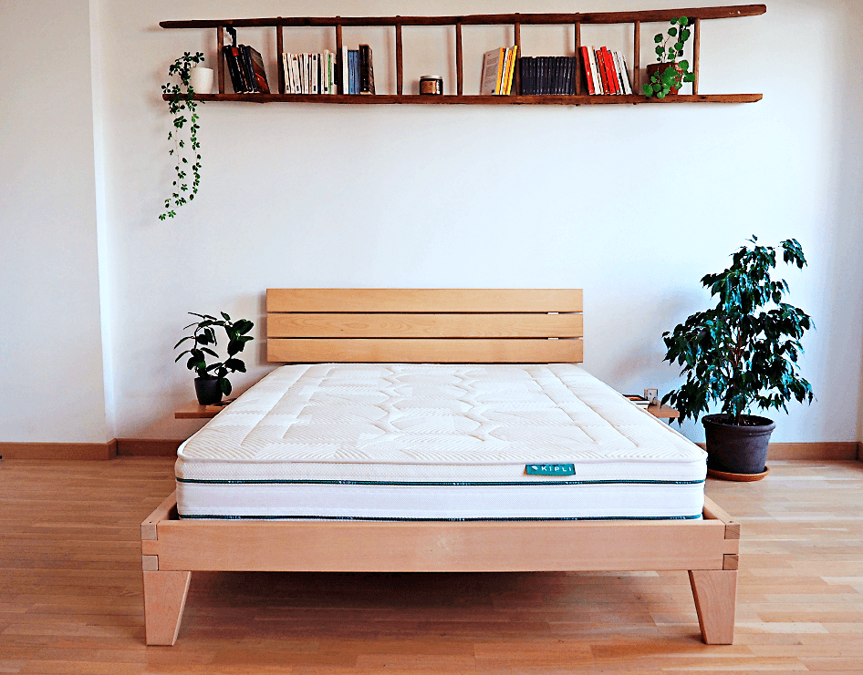

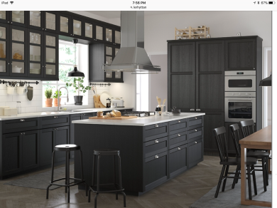

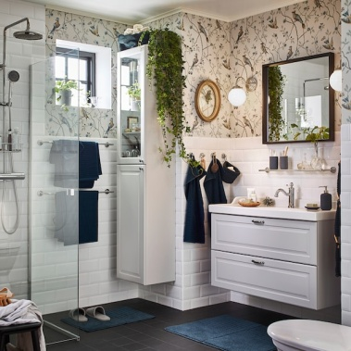

**Словарь**

Стол - table

Стул - chaise

Кровать - lit

Картина - tableau

Душ - douche

Полка – rayon

Шкаф – armoire, buffet

Микроволновая печь, микроволновка - microonde

Духовка - four

Ковер - tapis

Коврик – tapis pour la salle de bain

Барная стойка – table de bar

Зеркало – miroir

Раковина - évier

Люстра - lustre

Светильник - lampe

Полотенце – serviette

Тапочки – pantoufles

Ванная – salle de bain

Туалет

Спальня – chambre

Кухня - cuisine

Цветок – plante, fleur

[www.inmyroom.ru](http://www.inmyroom.ru) – сайт о дизайне интерьера

**Выбираем (choisir) мебель (meubles) и декор (décor) для интерьера в скандинавском стиле (pour un intérieurscandinave)**

Вместе (ensemble ; avec)с дизайнером разбираемся (comprendre, se débroiller), как скандинавские интерьеры изменились (changer) с течением времени, и выбираем товары (produit, marchandise) для дома

[Руслана Витко](https://www.inmyroom.ru/users/ruslana-71066)

За последние годы скандинавский стиль заметно (visiblement) изменился: теперь (maintenent) эксперты всё чаще (de plus en plus souvent) используют (utiliser) яркие (vif) цвета и ***советуют*** (conseiller) больше экспериментировать. Мы попросили дизайнера [Дашу Ухлинову](https://inmyroom.ru/users/dasha-ukhlinova) выбрать в [маркетплейсе INMYROOM](https://www.inmyroom.ru/products" \t "_blank)  предметы мебели и декора и **поделиться советами**.

### Диваны

Выбирайте малогабаритную (de petites dimensions) мебель: так вы сможете даже на небольшом пространстве (espace) разместить (placer , installer) несколько (plusieurs; quelques) функциональных зон. Вместо (au lieu de; à la place de) большого трехместного дивана поставьте (mettre , poser , placer) компактную (compact) модель и дополните (compléter , augmenter) креслом или пуфом (pouf).

И не бойтесь добавить больше цвета — особенно если стандартные серые диваны уже успели (arriver) вам (dat) надоесть (ennuyer , embêter).

### Кресла (fauteuils)

Разные формы и размеры (dimension ; grandeur) кресел в интерьере всегда смотрятся (se regarder) интересно. Можно выбрать и более аскетичные модели, чтобы *при необходимости* (au besoin; en cas de nécessité, si besoin est) они могли исполнить роль (jpuer le rôle) стульев.

**Продолжение следует**

**La suite dans la leçon 2**

**Devoir / Домашнее задание.**

1. **Le lexique « Appartement** » à apprendre.
2. Imaginez la situation : vous aidez votre ami(e) à acheter les meubles de chez Ikea. Aidez-le à choisir un divan et un fauteuil. **10 phrases par écrit**.

**Les verbes avec – ова / – ева**

|  |
| --- |
| **Советовать – conseiller** |
| Я сове́тую  Ты сове́туешь  он/она/оно сове́тует  мы сове́туем  вы сове́туете  они сове́туют |

* Рекомендовать
* Фотографировать
* Критиковать
* Финансировать
* Корректировать
* Редактировать
* Организовать
* Интересовать
* Танцевать
* Функционировать
* Стенографировать
* Атаковать

**Задание 1. Раскройте скобки. Ouvrez les parenthèses.**

**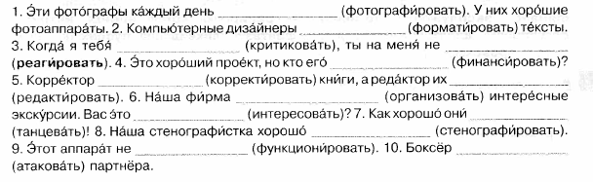**

**Задание 2. Что они делают?**

**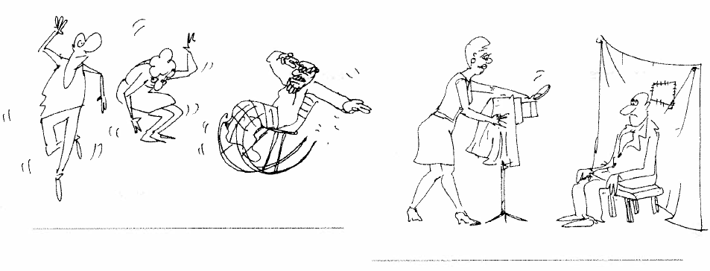**

**Задание 3. Ответьте на вопросы.**

**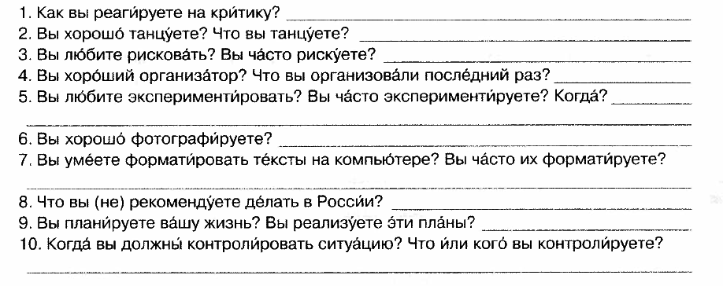**

**Devoir / Домашнее задание.**

1. **Les conjuguaisons et les verbes** à apprendre.
2. **Ex3 – oralement**.

**Les verbes du 2 type**

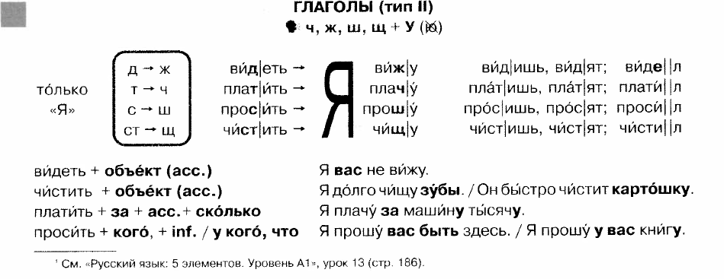

Видеть - voir

Чистить - nettoyer

Платить - payer

Просить - demander

**Задание 1. Что они делают?**

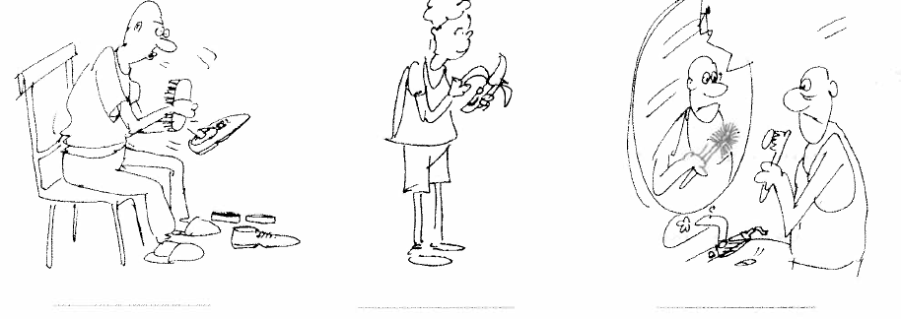

**Задание 2. Ответьте на вопросы.**

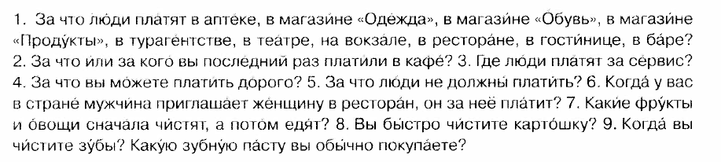

\_\_\_\_\_\_\_\_\_\_\_\_\_\_\_\_\_\_\_\_\_\_\_\_\_\_\_\_\_\_\_\_\_\_\_\_\_\_\_\_\_\_\_\_\_\_\_\_\_\_\_\_\_\_\_\_\_\_\_\_\_\_\_\_\_\_\_\_\_\_\_\_\_\_\_\_\_\_\_\_\_\_\_\_\_\_\_\_\_\_\_\_\_\_\_\_\_\_\_\_\_\_\_\_\_\_\_\_\_\_\_\_\_\_\_\_\_\_\_\_\_\_\_\_\_\_\_\_\_\_\_\_\_\_\_\_\_\_\_\_\_\_\_\_\_\_\_\_\_\_\_\_\_\_\_\_\_\_\_\_\_\_\_\_\_\_\_\_\_\_\_\_\_\_\_\_\_\_\_\_\_\_\_\_\_\_\_\_\_\_\_\_\_\_\_\_\_\_\_\_\_\_\_\_\_\_\_\_\_\_\_\_\_\_\_\_\_\_\_\_\_\_\_\_\_\_\_\_\_\_\_\_\_\_\_\_\_\_\_\_\_\_\_\_\_\_\_\_\_\_\_\_\_\_\_\_\_\_\_\_\_\_\_\_\_\_\_\_\_\_\_\_\_\_\_\_\_\_\_\_\_\_\_\_\_\_\_\_\_\_\_\_\_\_\_\_\_\_\_\_\_\_\_\_\_\_\_\_\_\_\_\_\_\_\_\_\_\_\_\_\_\_\_\_\_\_\_\_\_\_\_\_\_\_\_\_\_\_\_\_\_\_\_\_\_\_\_\_\_\_\_\_\_\_\_\_\_\_\_\_\_\_\_\_\_\_\_\_\_\_\_\_\_\_\_\_\_\_\_\_\_\_\_\_\_\_\_\_\_\_\_\_\_\_\_\_\_\_\_\_\_\_\_\_\_\_\_\_\_\_\_\_\_\_\_\_\_\_\_\_\_\_\_\_\_\_\_\_\_\_\_\_\_\_\_\_\_\_\_\_\_\_\_\_\_\_\_\_\_\_\_\_\_\_\_\_\_\_\_\_\_\_\_\_\_\_\_\_\_\_\_\_\_\_\_\_\_\_\_\_\_\_\_\_\_\_\_\_\_\_\_\_\_\_\_\_\_\_\_\_\_\_\_\_\_\_\_\_\_\_\_\_\_\_\_\_\_\_\_\_\_\_\_\_\_\_\_\_\_\_\_\_\_\_\_\_\_\_\_\_\_\_\_\_\_\_\_\_\_\_\_\_\_\_\_\_\_\_\_\_\_\_\_\_\_\_\_\_\_\_\_\_\_\_\_\_\_\_\_\_\_\_\_\_\_\_\_\_\_\_\_\_\_\_\_\_\_\_\_\_\_\_\_\_\_\_\_\_\_\_\_\_\_\_\_\_

**Задание 3. Делайте фразы.**

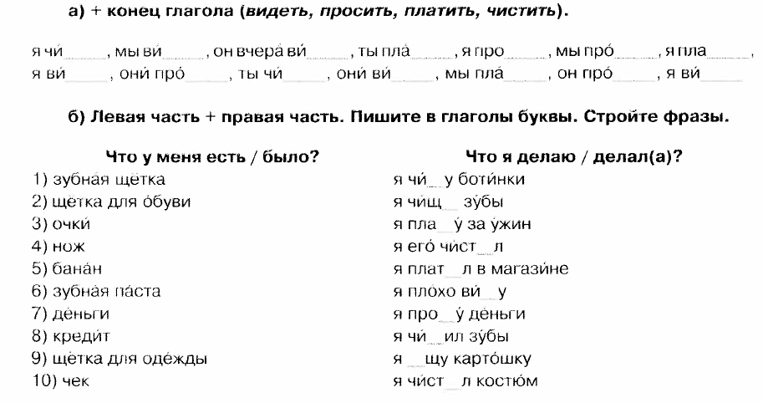

**Задание 4. Делайте фразы.**

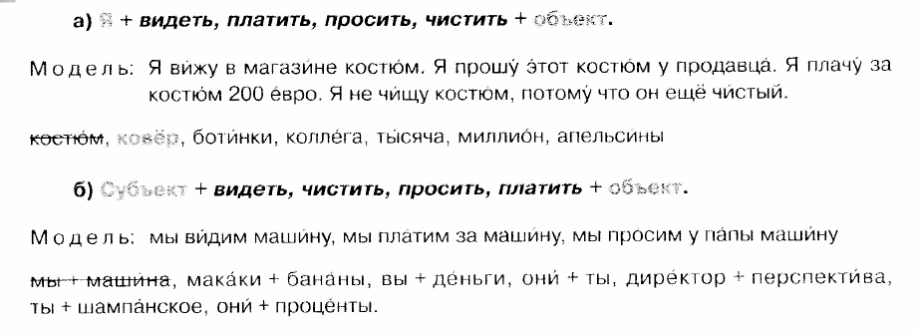

**Задание 5. Читайте текст.**

**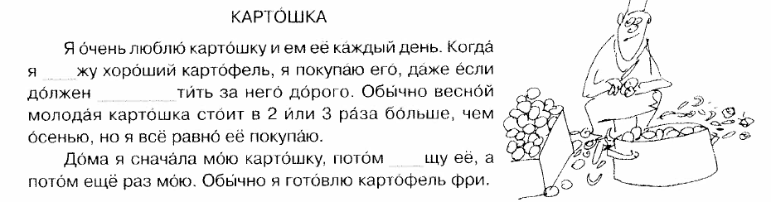**

**Devoir / Домашнее задание.**

1. **Les conjeguaisons à apprendre**.
2. Ex. 4 et 5 – oralement.